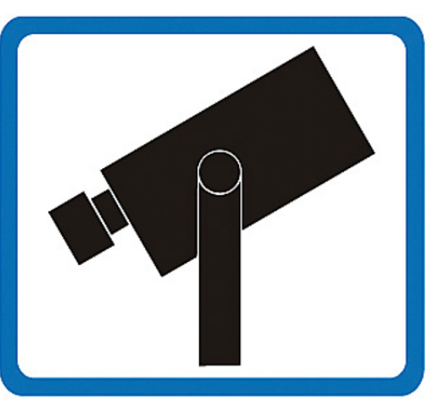

Vårt garage är kameraövervakat

All informationen som samlas in lagras lokalt på hårddisk.

Du kan få mer detaljerad information om övervakningen samt dina rättigheter enligt GDPR genom att kontakta styrelsen.

styrelsen@brfvingen.se

